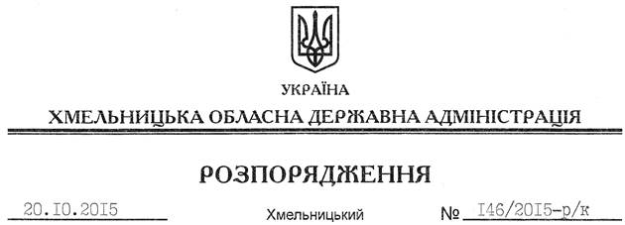

Про А.Колесніка

На підставі статті 6 Закону України “Про місцеві державні адміністрації”, з метою забезпечення належного функціонування державного підприємства “Хмельницька обласна служба єдиного замовника”, враховуючи заяву А.Колесніка від 19.10.2015 року:
Тимчасово покласти виконання обов’язків директора державного підприємства “Хмельницька обласна служба єдиного замовника” на Колесніка Андрія Васильовича з 20 жовтня 2015 року до моменту призначення керівника вказаного підприємства на конкурентних засадах.

Голова адміністрації М.Загородний

